Упражнение

Моделирование в xcos

Демидова Екатерина Алексеевна

Содержание

# 1 Цель работы

Построить с помощью xcos фигуры Лиссажу.

# 2 Задание

Построить с помощью xcos фигуры Лиссажу со следующими параметрами:

1. $A=B=1$, $a=2$, $b=2$, $δ=0$; $π/4$; $π/2$; $3π/4$; $π$;
2. $A=B=1$, $a=2$, $b=4$, $δ=0$; $π/4$; $π/2$; $3π/4$; $π$;
3. $A=B=1$, $a=2$, $b=6$, $δ=0$; $π/4$; $π/2$; $3π/4$; $π$;
4. $A=B=1$, $a=2$, $b=3$, $δ=0$; $π/4$; $π/2$; $3π/4$; $π$;

# 3 Выполнение лабораторной работы

## 3.1 Математическая модель

$$\left\{\begin{matrix}x\left(t\right)=Asin\left(at+δ\right), \\ y\left(t\right)=Bsin\left(bt\right),\end{matrix}\right.$$

где $A$, $B$– амплитуды колебаний, $a$, $b$– частоты, $δ$– сдвиг фаз.

## 3.2 Реализация модели в xcos

Построим модель при помощи блоков моделирования(рис. [??]).

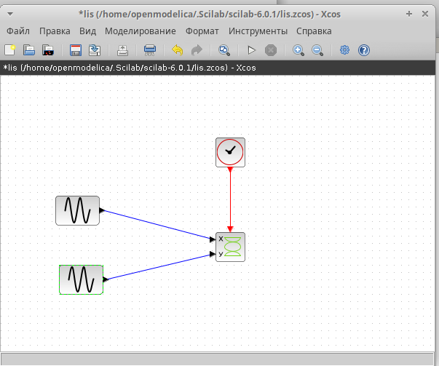

Модель фигуры Лиссажу в xcos

В модели использованы следующие блоки xcos: - CLOCK_c – запуск часов модельного времени; - GENSIN_f – блок генератора синусоидального сигнала; - CSCOPXY – регистрирующее устройство для построения графика типа y = f (x); - TEXT_f – задаёт текст примечаний.

Затем будем зададавать разные значения для параметров блоков генераторов синусоидального сигнала, фаза меняется только у блока, описывающего изменение $x$ (верхний). На рис. [??] изображен пример для одного из них

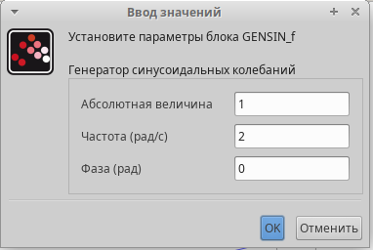

Параметры генератора синусоидального сигнала

Также зададим параметры устройства для построения графика(рис. [??]).

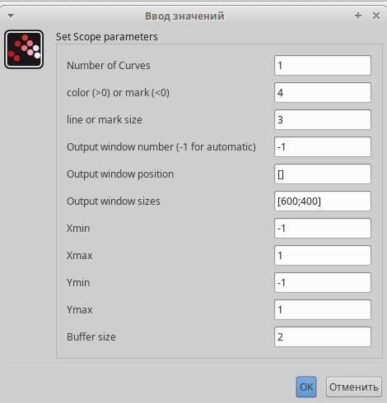

Задать параметры устройства для построения графика

Построим графики для варианта 1 (рис. [??] - [??]).

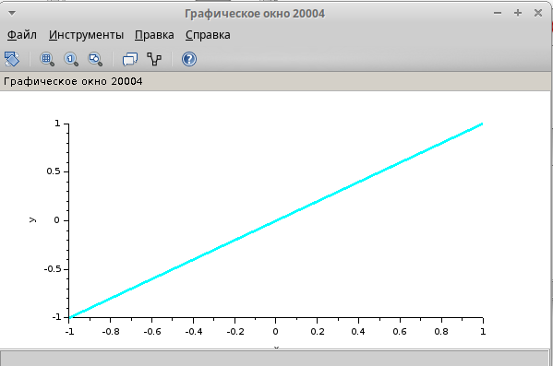

Фигура Лиссажу при $A=B=1$, $a=2$, $b=2$, $δ=0$

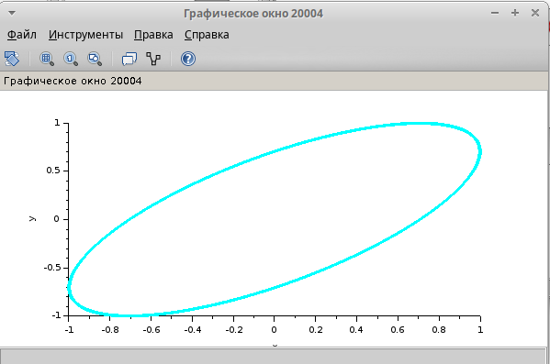

Фигура Лиссажу при $A=B=1$, $a=2$, $b=2$, $δ=π/4$

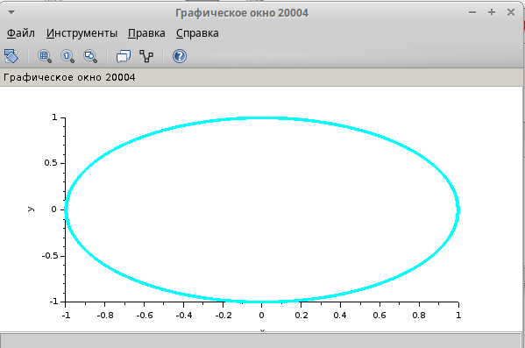

Фигура Лиссажу при $A=B=1$, $a=2$, $b=2$, $δ=π/2$

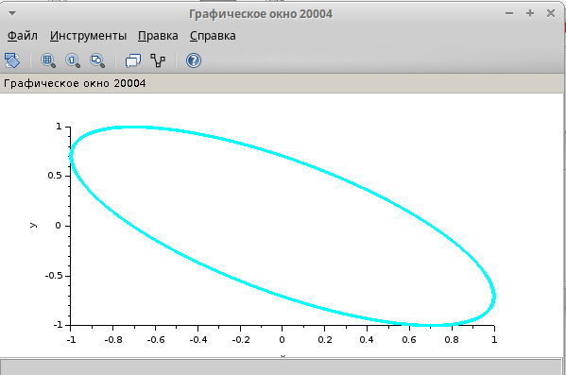

Фигура Лиссажу при $A=B=1$, $a=2$, $b=2$, $δ=3*π/4$

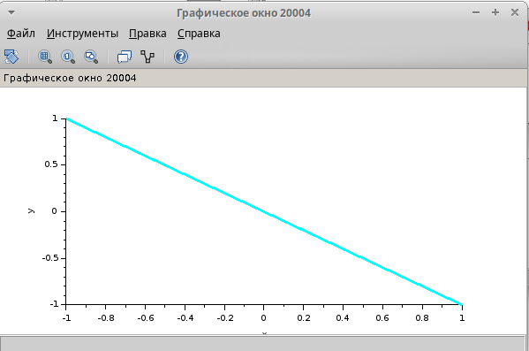

Фигура Лиссажу при $A=B=1$, $a=2$, $b=2$, $δ=π$

Построим графики для варианта 2 (рис. [??] - [??]).

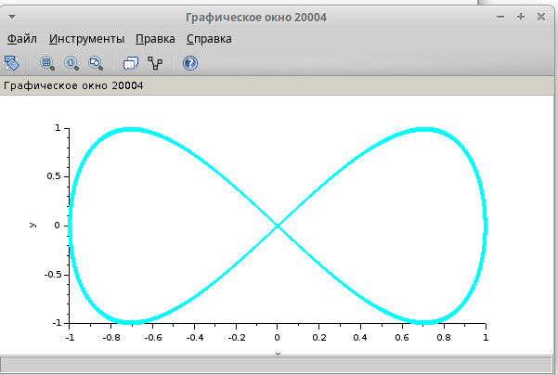

Фигура Лиссажу при $A=B=1$, $a=2$, $b=4$, $δ=0$

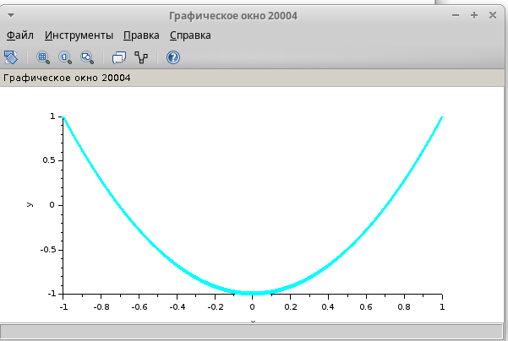

Фигура Лиссажу при $A=B=1$, $a=2$, $b=4$, $δ=π/4$

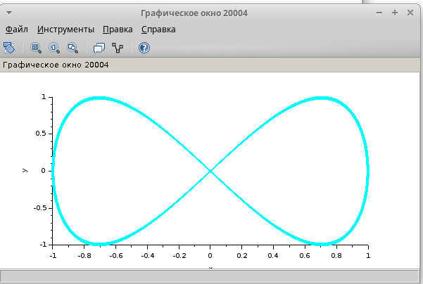

Фигура Лиссажу при $A=B=1$, $a=2$, $b=4$, $δ=π/2$

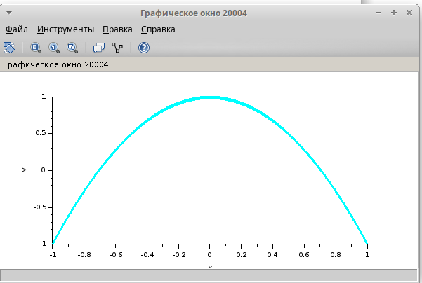

Фигура Лиссажу при $A=B=1$, $a=2$, $b=4$, $δ=3*π/4$

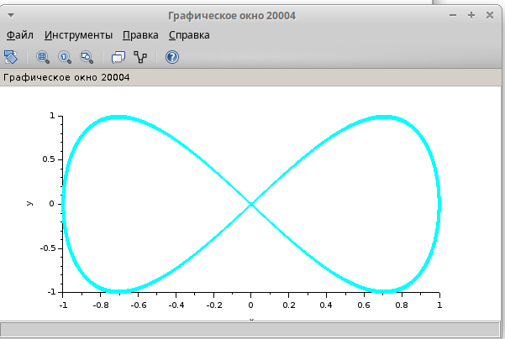

Фигура Лиссажу при $A=B=1$, $a=2$, $b=4$, $δ=π$

Построим графики для варианта 3 (рис. [??] - [??]).

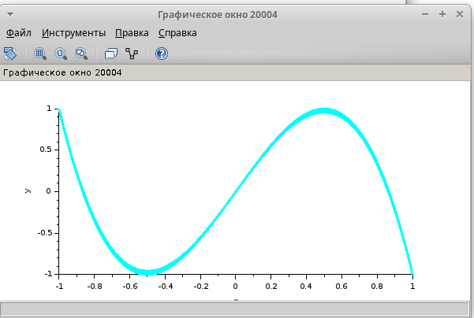

Фигура Лиссажу при $A=B=1$, $a=2$, $b=6$, $δ=0$

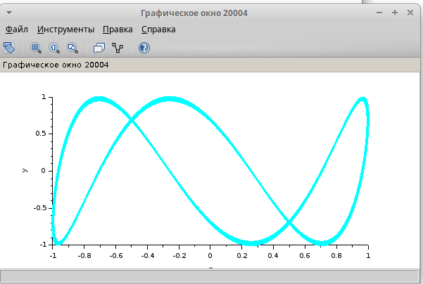

Фигура Лиссажу при $A=B=1$, $a=2$, $b=6$, $δ=π/4$

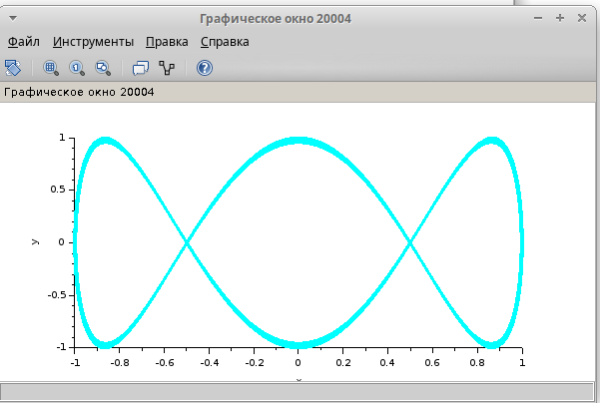

Фигура Лиссажу при $A=B=1$, $a=2$, $b=6$, $δ=π/2$

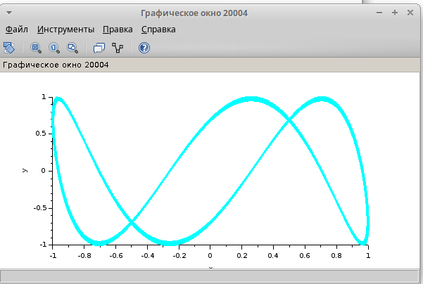

Фигура Лиссажу при $A=B=1$, $a=2$, $b=6$, $δ=3*π/4$

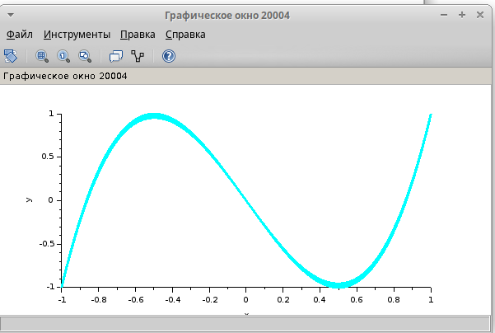

Фигура Лиссажу при $A=B=1$, $a=2$, $b=6$, $δ=π$

Построим графики для варианта 4 (рис. [??] - [??]).

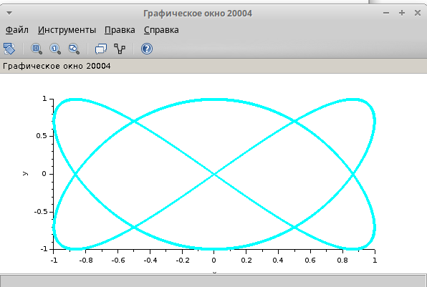

Фигура Лиссажу при $A=B=1$, $a=2$, $b=3$, $δ=0$

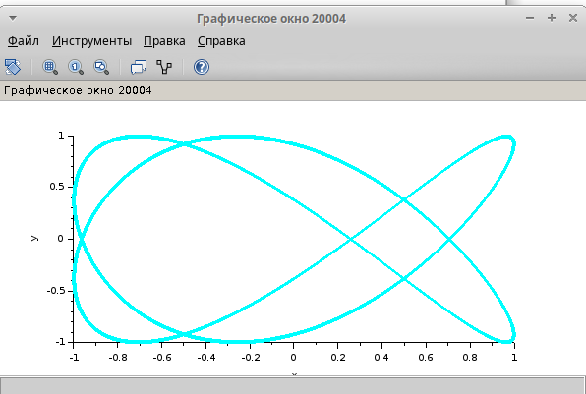

Фигура Лиссажу при $A=B=1$, $a=2$, $b=3$, $δ=π/4$

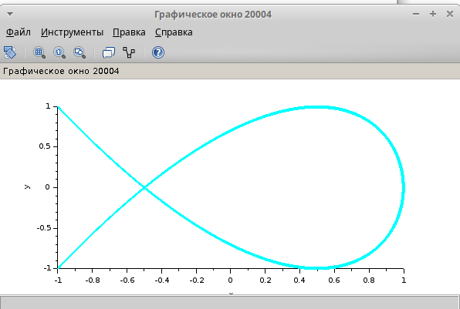

Фигура Лиссажу при $A=B=1$, $a=2$, $b=3$, $δ=π/2$

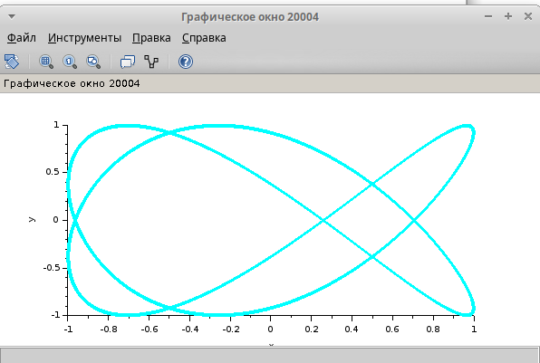

Фигура Лиссажу при $A=B=1$, $a=2$, $b=3$, $δ=3*π/4$

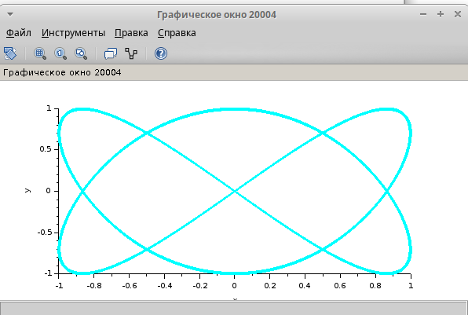

Фигура Лиссажу при $A=B=1$, $a=2$, $b=3$, $δ=π$

# 4 Выводы

В результате выполнения работы были построены с помощью xcos фигуры Лиссажу.